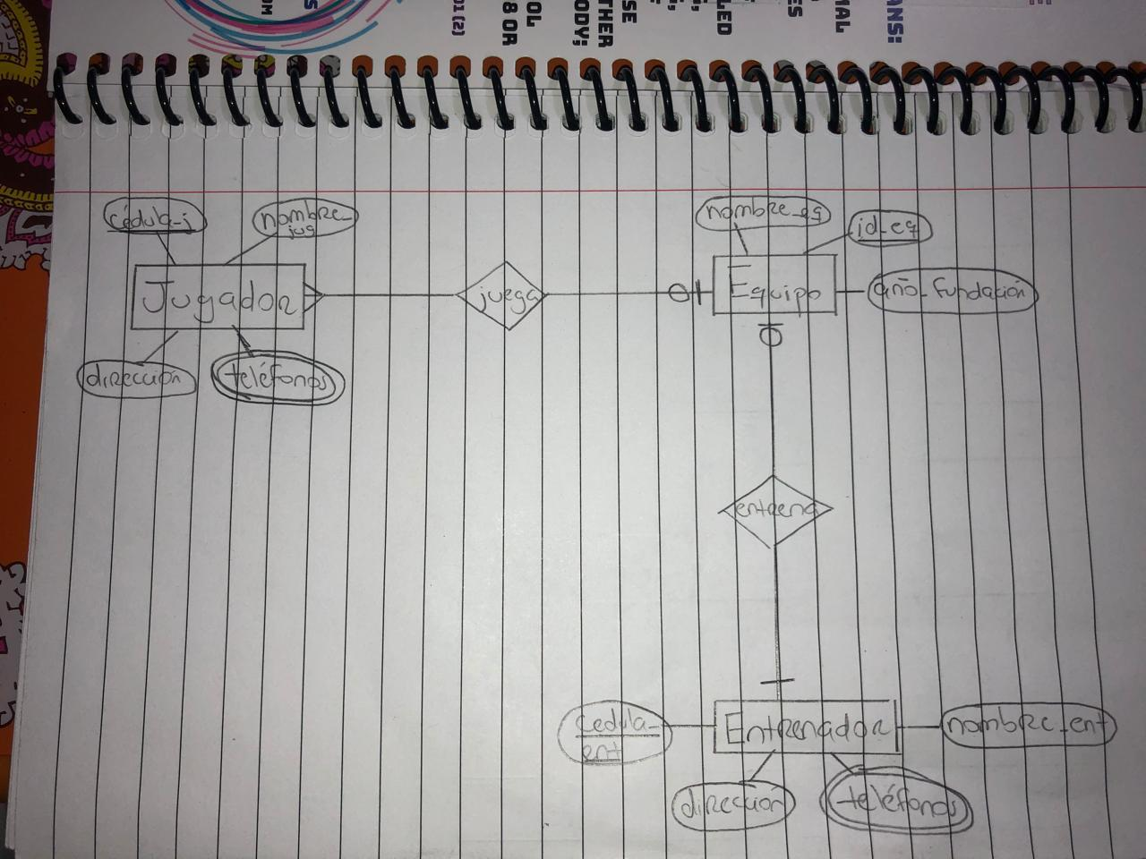



(N,1)





(N,1) (N,1)



(1,1)

**Creación de Tablas**

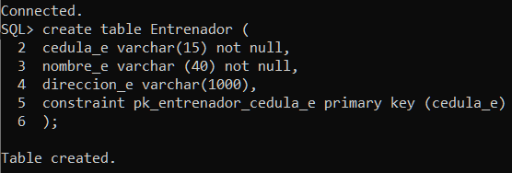

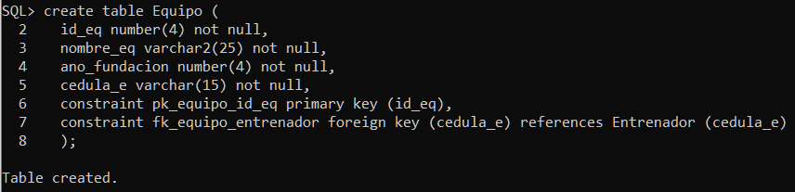

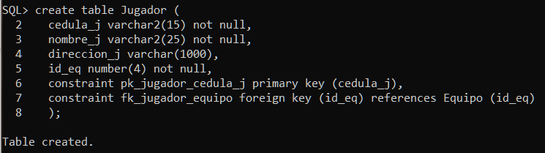

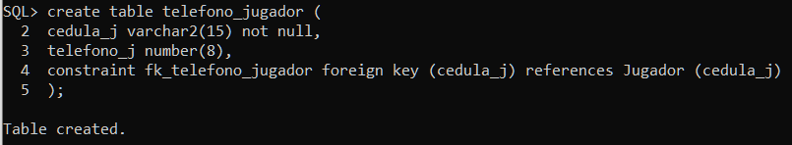

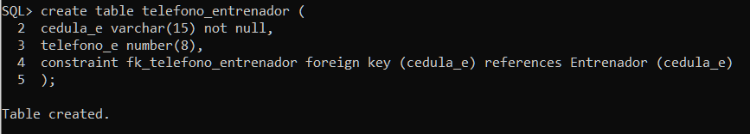

**Inserción de los Datos**

Tabla Entrenador:

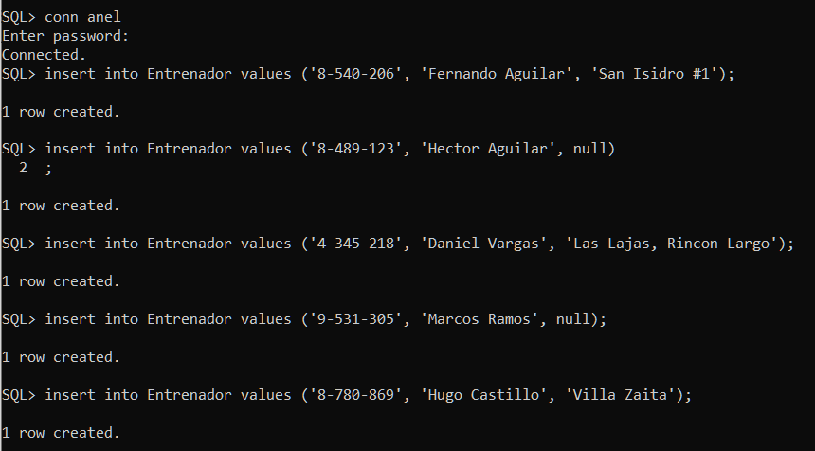

Tabla Equipo:

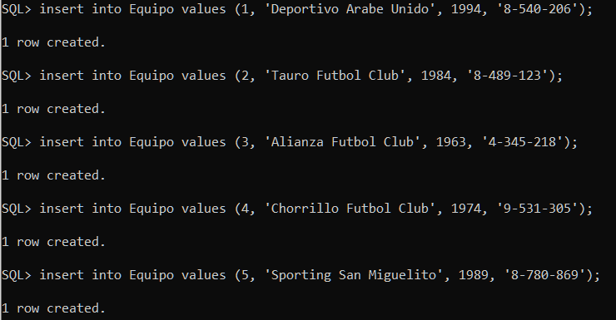

Tabla Jugador:

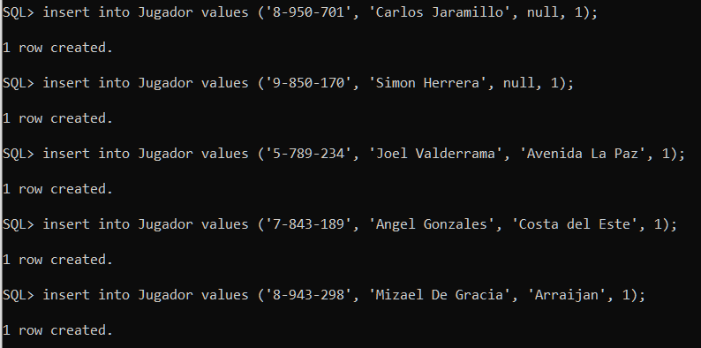

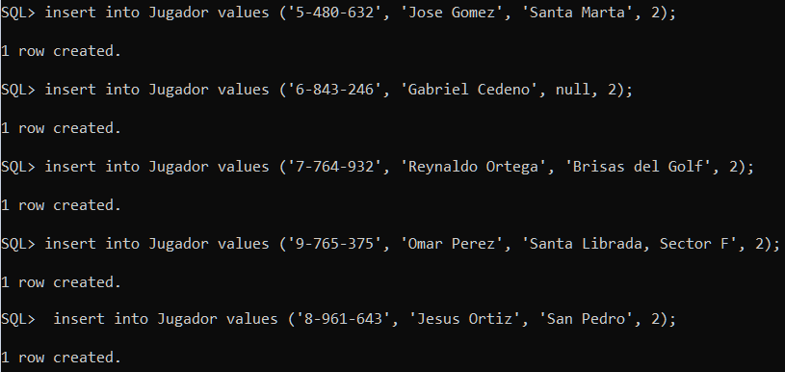

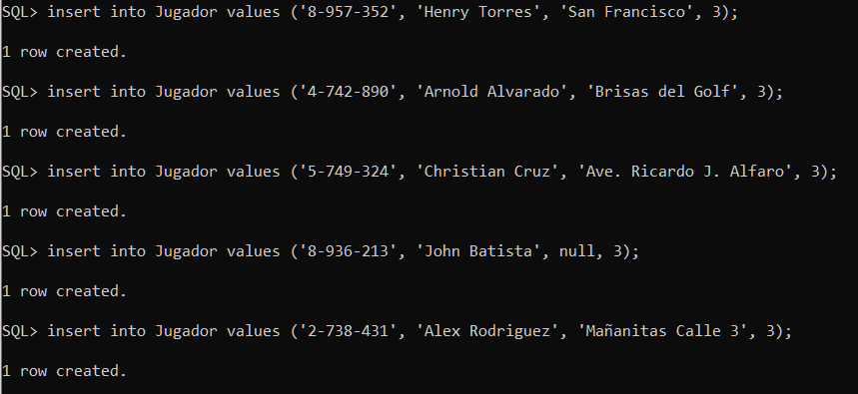

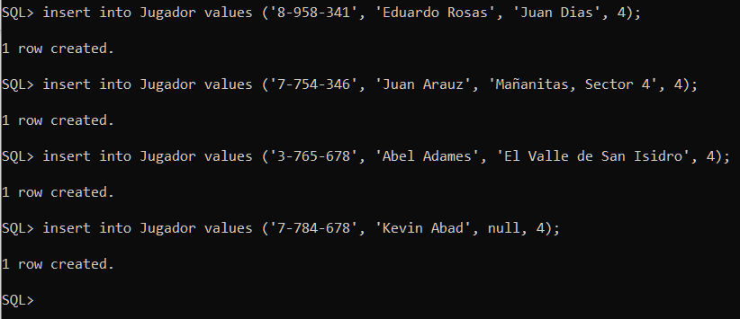

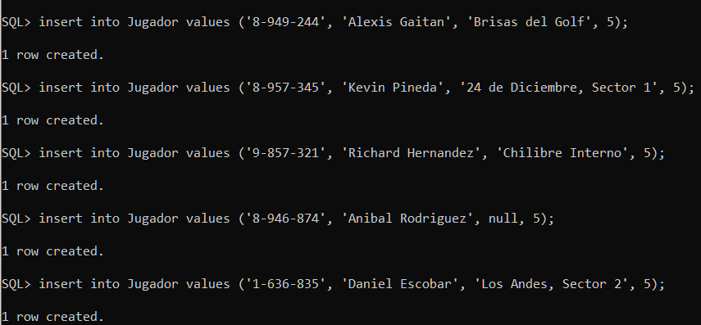

Tabla Telefono_Entrenador:

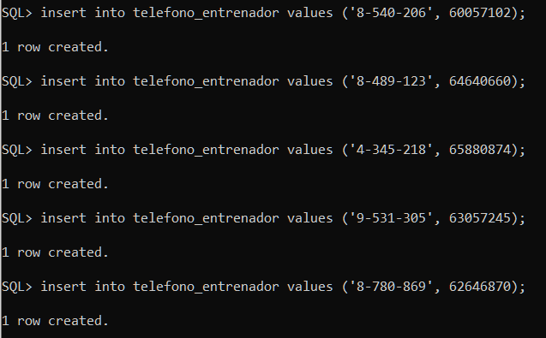

Tabla teléfono_jugador:

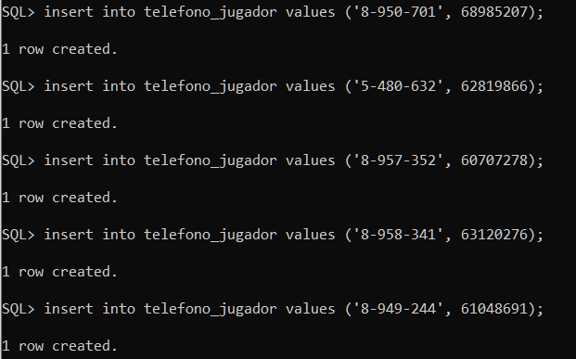

**Consultas**

Datos de la tabla Entrenador:

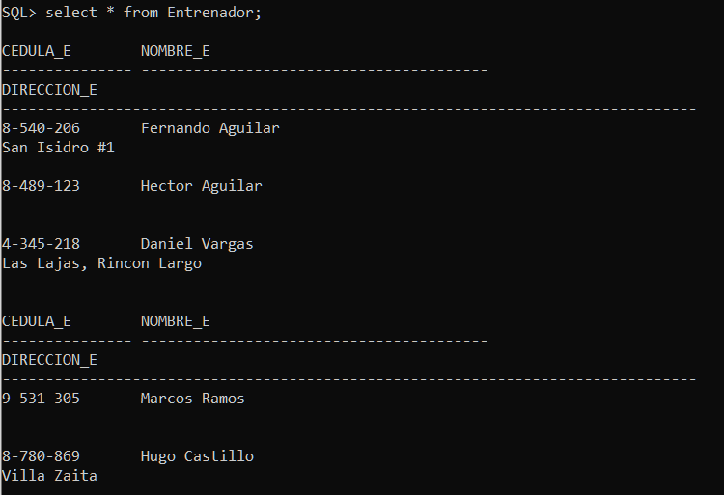

Datos de la tabla Equipo:

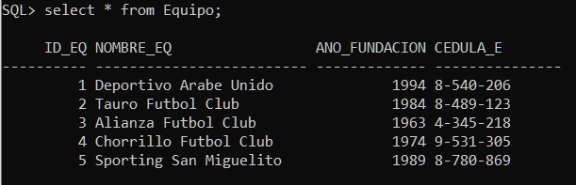

Datos de la tabla Jugador:

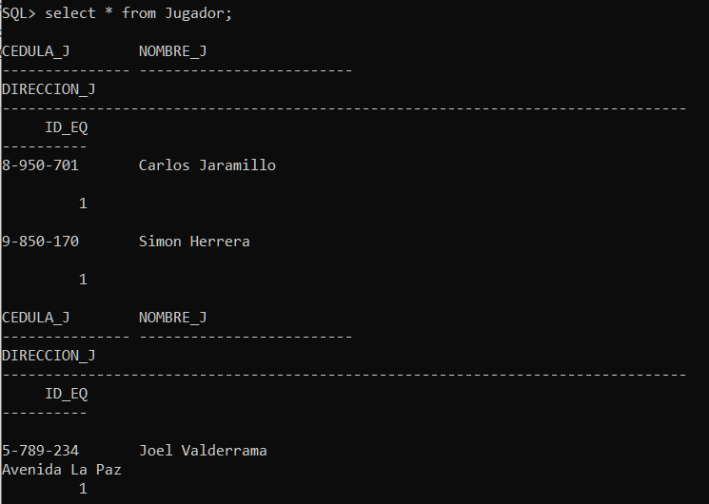

Datos de la tabla telefono_entrenador:

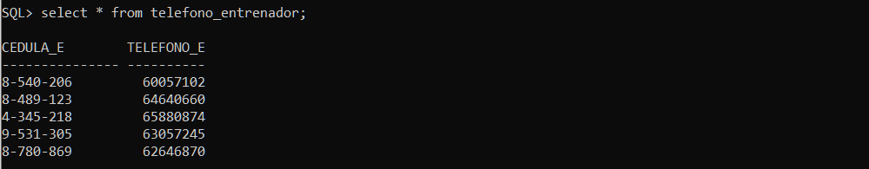

Datos de la tabla telefono_jugador:

